沈阳城市学院
毕业论文（设计）
毕业设计是一个漫长的过程，有需要可以联系微信，选题最好提前沟通，有可能当你不了解难度乱写一个题目或者开题报告里技术和功能写错，后期有可能就不一定能做啦，全职代写一直陪你到答辩结束，全程答疑，可以看朋友圈案例。
毕业设计全程指导包括 选题/开题报告/任务书/程序（代码）/论文/答辩指导
联系微信：hao609719

本论文模板只是参考学习，切勿直接使用，论文已经入驻各大论文平台，分享的人数也很多，查重时将不会通过，抽查出后果比较严重，希望大家以学习为主，需要学习怎么写论文，以及需要论文画图工具可看我主页视频学习。

基于Spring Boot和Vue的高校宿舍管理系统设计与实现

专 业：

班 级：

学 号：

姓 名：

指导教师：

答辩日期： 年 月 日

本科生毕业论文（设计）独创性声明

本人声明所呈交的毕业论文（设计）是本人在导师指导下进行的研究工作及取得的研究成果，除了文中特别加以标注和致谢的地方外，本论文中没有抄袭他人研究成果和伪造数据等行为。与我一同工作的同志对本研究所做的任何贡献均已在论文中作了明确的说明并表示谢意。

论文（设计）作者签名： 日期：

本科生毕业论文（设计）使用授权声明

沈阳城市学院有权保留并向国家有关部门或机构送交毕业论文（设计）的复印件和磁盘，允许毕业论文（设计）被查阅和借阅。本人授权沈阳城市学院可以将本科毕业论文（设计）的全部或部分内容编入有关数据库进行检索，可以采用影印、缩印或其他复印手段保存、汇编毕业论文（设计）。

论文（设计）作者签名： 日期：

指 导 教 师 签 名： 日期：

目 录
摘 要 I
Abstract II
引 言 1
1 开发相关技术 3
1.1 开发语言 3
1.2 开发环境 3
1.3 Spring Boot框架 3
1.4 Vue框架 3
1.5 MySQL数据库 4
1.6 本章小结 4
2 系统分析 5
2.1 可行性分析 5
2.2 系统功能需求 5
2.3 系统用例分析 7
2.4 系统非功能需求 9
2.5 本章小结 9
3 系统设计 10
3.1 架构设计 10
3.2 详细设计 11
3.3 数据库设计 17
3.4 本章小结 21
4 系统实现 22
4.1 开发规范 22
4.2 核心功能实现 22
4.3 本章小结 35
5 系统测试 36
5.1 测试计划 36
5.2 功能测试 36
5.3 兼容性测试 39
5.4 本章小结 40
结 论 41
参考文献 42
致 谢 44

摘 要

宿舍管理是高校管理中不可忽视的一环，而智能化管理的出现，为宿舍管理带来了全新的变革。相比于以往，传统的高校宿舍管理方式主要依靠人工管理，存在着信息不透明、管理效率低下、服务质量不高等问题。难以有效地保障学生的安全以及对紧急情况的处理。而智能化管理更加方便、高效，能够有效地提高宿舍管理的质量和效率。本系统针对传统的高校宿舍管理方式进行改进，利用发展迅速的互联网技术，将传统的方式向智能化转型，提高了高校管理工作的水平和效率，为高校的发展和进步做出贡献。
本文通过对高校宿舍管理方式进行调研，了解了宿舍管理的功能需求，对系统采用了前后端分离的模式开发，前后端分离可以将前端和后端的资源分别部署在不同的服务器上，减少彼此之间的依赖和干扰，提高了开发效率。前端以Vue框架为主体，并结合Element-UI组件进行设计，Vue框架覆盖了大部分前端开发常见的需求，性能更加丰富。后端采用Spring Boot框架进行搭建，并且使用MySQL数据库实现数据存储。在系统中设置了管理员和学生两个角色，管理员可以操作所有的功能模块，包括系统管理、宿舍管理等；学生则可以进行宿舍选择、报修管理等操作。通过对两种角色的不同应用，实现了高校宿舍的智能化管理，很好地满足了用户需求。

关键词：宿舍管理； Spring Boot； Vue

Abstract

Dormitory management is a non-negligible part of university management, and the emergence of intelligent management has brought new changes to dormitory management. Compared with the past, the traditional management method of college dormitory mainly relies on manual management, which has problems such as opaque information, low management efficiency, and low service quality. It is difficult to effectively ensure the safety of students and deal with emergencies. Intelligent management is more convenient and efficient, which can effectively improve the quality and efficiency of dormitory management. The system improves the traditional management mode of college dormitories, uses the rapidly developing Internet technology, transforms the traditional way to intelligence, improves the level and efficiency of university management, and contributes to the development and progress of universities.
Through the investigation of the management methods of college dormitories, this paper understands the functional requirements of dormitory management, and adopts the mode of separation of front-end and back-end of the system, which can deploy front-end and back-end resources on different servers to reduce the dependence and interference between each other and improve development efficiency. The front-end is designed with the Vue framework as the main body and combined with Element-UI components, and the Vue framework covers most of the common needs of front-end development, and the performance is richer. The backend is built using the Spring Boot framework, which simplifies the configuration and deployment of Spring applications and is a very powerful framework. And use a MySQL database to implement data storage. Two roles are set up in the system, administrator and student, and the administrator can operate all functional modules, including system management, dormitory management, etc.; Students can perform operations such as dormitory selection and repair management. Through the different applications of the two roles, the intelligent management of college dormitories is realized, which well meets the needs of users.

Keywords: Dormitory management; Spring Boot; Vue

引 言
随着科技的不断发展，信息化进程的不断加快，计算机技术已经广泛应用到各个行业当中，为各领域的人们提供了更为方便、快捷的服务。并且随着计算机技术的迅猛发展，其内容越来越复杂，涉及方向也越来越广，更是在我国高等教育上应用广泛。近年来，随着高校规模的不断扩大和学生数量的不断增加，宿舍管理成为了高校管理中的重要一环。传统的宿舍管理方式存在着信息不透明、效率低下、管理难度大等问题，难以满足现代高校宿舍管理的需求。因此，开发一款高效、智能、便捷的宿舍管理系统具有重要的现实意义。
传统的宿舍管理通常采用手工记录的方式，使得信息不够及时、准确和全面，容易出现错误和遗漏。同时需要投入大量的人力和物力，效率低下，难以满足现代高校宿舍管理的需求，更无法向学生提供个性化的服务。最重要的是传统管理方式存在一定的安全隐患，比如宿舍电器违规使用没有及时发现，设备损坏没有及时维修，都容易造成火灾，漏电等问题。对于学生没有请假，夜不归寝，无法及时发现，难以保障学生的安全。基于Spring Boot和Vue的高校宿舍管理系统旨在将宿舍管理变得可视化、信息化和智能化。同时利用高校宿舍管理系统能够很好的解决传统管理模式带来的缺陷，提高高校管理工作的效率。
国外高校的宿舍管理普遍采用信息化和智能化的方式，以提高宿舍管理的效率和质量。在美国，各个高校宿舍管理系统已经比较成熟，大部分高校都采用了信息化和智能化的宿舍管理系统。例如，加州大学伯克利分校采用了一种基于物联网和云计算的智能宿舍管理系统，可以实现宿舍信息的实时更新、查询和管理，提高宿舍管理的效率和准确性。日本的高校宿舍管理系统也比较发达，东京大学采用了一种基于RFID和ZigBee的智能宿舍管理系统，可以实现宿舍信息的智能分析和推荐，提高宿舍管理的效率和质量。综上所述，国外高校的宿舍管理普遍采用信息化和智能化的方式，不同国家和地区的高校宿舍管理系统有所不同，但都在不断创新和发展。
国内的高校宿舍管理也在不断发展，一些一线城市的大学已经采用信息化和智能化的宿舍管理系统，提高了管理效率。北京大学采用了一种基于移动计算的智能宿舍管理系统，该系统能够实现宿舍门禁、电费管理等功能，提高了宿舍管理的智能化程度。随着社会的不断发展和学生需求的不断变化，国内各个高校的宿舍管理将会朝着智能化发展，不断的创新改进，以更好的满足学生的需求，提高高校管理的效率。
本文基于Spring Boot和Vue框架，采用Java语言，设计并实现了一款高校宿舍管理系统。该系统实现了宿舍的基本功能外，同时还具备数据可视化、权限分配等高级功能。该系统不仅可以提高宿舍管理的效率和质量，还可以为学生提供更加个性化的宿舍选择方案，提高学生的生活质量和满意度。论文的总体结构如下：
第1章对高校宿舍管理系统所需要的技术进行介绍，分析这些技术框架的优点以及应用场景。
第2章对高校宿舍管理系统进行系统的分析，分析其操作与技术的可行性，并对管理员和学生的功能和非功能进行研究，通过用例图形象的展示出来。
第3章对高校宿舍管理系统进行系统设计，完成系统前后端结构设计，对核心功能和数据库进行详细设计，并通过E-R图将流程描述出来。
第4章对高校宿舍管理系统进行系统实现，规范编码格式，完成系统的核心功能，并配上截图和代码来对核心功能进行详细介绍。
第5章对高校宿舍管理系统的进行测试，制定测试计划，完成功能和兼容性的测试。通过测试结果判断功能是否完善，能否正常运行。
文章结尾对论文进行总结，说明系统的完成情况和存在的问题，列举出涉及到的参考文献以及进行致谢。

1 开发相关技术

1.1 开发语言
Java是一种面向对象的编程语言，由Sun Microsystems公司于1995年5月推出。Java语言具有简单性、面向对象、分布式、解释型、健壮性、安全性、跨平台性等特点。Java语言的设计目标是“一次编写，到处运行”，能够应用在不同的操作系统上。并且Java语言是易于学习和使用的编程语言，被广泛应用于各个领域。

1.2 开发环境
基于Spring Boot和Vue的高校宿舍管理系统采用的是Window11操作系统。在项目开发上，前端通过Visual Studio Code软件进行开发，采用了Vue框架、Element-UI组件、ECharts组件等。后端通过IDEA 2020和Navicat软件进行开发，在框架上选用了当前较为流行的Spring Boot框架，对于数据库采用了MySQL数据库，并通过MyBatis框架对其进行操作。

1.3 Spring Boot框架
Spring Boot框架是由Spring团队开发的，最初由Pivotal公司的Phil Webb、Dave Syer和Josh Long等人员开发。Spring Boot项目于2013年启动，截至到2021年12月，Spring Boot的版本已经更新到2.6.1。Spring Boot是一个基于Spring框架的快速开发框架，它简化了Spring应用程序的配置和部署过程，Spring Boot提供了自动配置、嵌入式Web服务器、内嵌的Tomcat服务器、自动配置的数据源等功能，并且可以打包成可执行的JAR文件，方便部署和运行。Spring Boot提供了很多功能，如缓存、事务管理、安全认证等。使用Spring Boot框架作为后端开发的框架能够更轻松地构建出高性能、高可靠性的高校宿舍管理系统。

1.4 Vue框架
Vue.js是一款流行的JavaScript前端框架，它的目标是通过提供简单易用的API和高效的性能，让开发者更容易地构建交互式的Web应用程序。最初是由尤雨溪（Evan You）作为一个个人项目开发的，在2014年，Vue.js发布了第一个版本，之后一直在不断地更新完善。其中，Vue.js 2.x是一个稳定的版本，适用于大多数项目，而Vue.js 3.x则引入了一些新特性和改进，包括Composition API、TypeScript支持、性能优化等。
Vue.js的API简单易懂，可以快速上手，并且其采用组件化开发模式，能够提高代码的复用性和可维护性。除此之外，Vue.js的体积小，加载速度快，拥有丰富的插件和组件库，可以快速构建各种功能和样式的页面。并且Vue.js能够采用双向数据绑定的方式，实现数据和视图自动同步更新。使用Vue.js作为高校宿舍管理系统的前端框架可以提高开发效率、降低开发成本、提高代码质量和可维护性，是一种理想的选择。

1.5 MySQL数据库
MySQL是一种开源的关系型数据库管理系统，它支持在多种操作系统上运行，具备多种优化技术，比如索引、缓存、分区等，可以提高查询和写入数据的速度。同时MySQL是一款开源软件，可以免费使用和修改，而且有庞大的社区支持。在高校宿舍管理系统中，采用Navicat软件连接数据库，其能够更快、更直观、更高效的操作数据表，编写SQL语句，并且可以方便地管理和维护数据库。

1.6 本章小结
本章主要介绍了高校宿舍管理系统的相关开发技术，包括开发语言、开发环境以及应用到的框架工具等，为接下来的设计做铺垫。

2 系统分析

2.1 可行性分析

2.1.1 技术可行性
本系统的开发在前后端上分别采用Vue框架和Spring Boot框架。Vue框架是一款流行的前端框架，可以快速构建交互式的用户界面，并且Vue可以使用Axios等工具进行数据交互。Spring Boot框架可以快速搭建Web应用程序。这两个框架都具有快速开发、易于维护、高效稳定等优点。在数据库方面采用的是MySQL数据库，并且使用MyBatis框架对数据库进行操作。通过以上的技术，能够很好的实现高校宿舍管理系统中的功能性需求和非功能性需求。因此，本系统的技术是完全可行的。

2.1.2 操作可行性
本系统考虑到大量用户的需求，因此在操作界面的设计上采取简单、方便的特点。用户在系统中可以通过简单的操作完成各个功能，操作流程简单高效，提高了工作效率。由此可见，本系统满足操作可行性的要求。

2.2 系统功能需求
本系统是一个针对高校宿舍管理的系统，对系统划分了管理员和学生。管理员具备的主要功能为：系统管理、学院管理、宿舍管理等。学生具备的主要功能为：选择宿舍、我的宿舍、报修上报、公告管理等。除了主要功能外，还需要划分子功能，增强系统的实用性。通过不同角色的登录，显示不同的界面和操作，更好地满足高校宿舍管理系统的需求，提高管理效率。如图2.1所示。
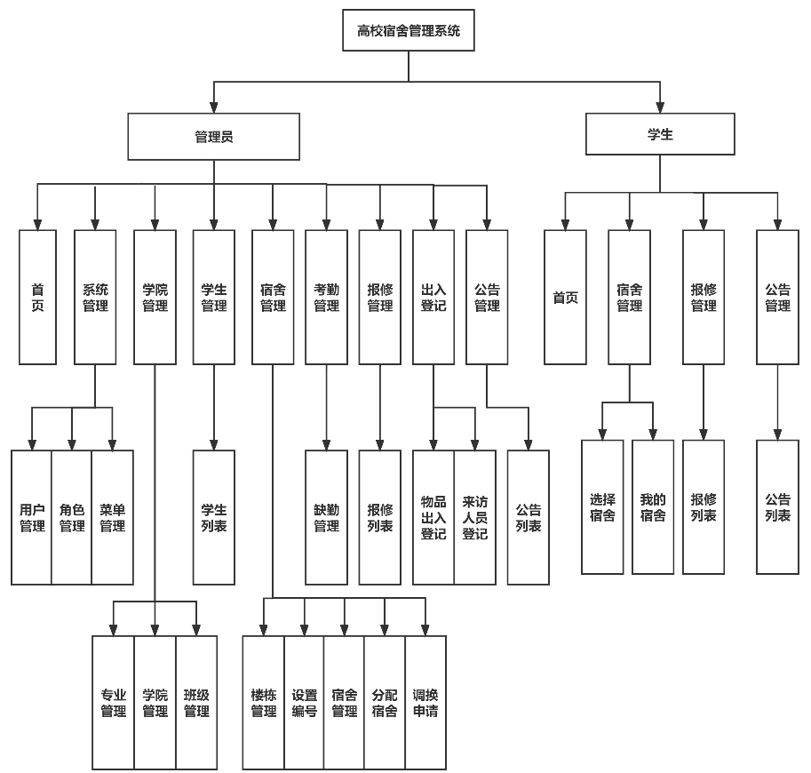
图2.1 高校宿舍管理系统功能模块图

2.2.1 管理员角色
（1）首页：首页能够显示学生总数、班级总数、待维修数、楼宇总数，并用柱状图显示每栋楼的学生人数，在首页下方展示公告列表。
（2）系统管理：在系统管理中，可以对管理员进行操作，可以为不同的角色分配角色信息，除了管理员和学生外还可以新增其他角色，并赋予角色相应的权限，还可以对左侧菜单栏进行汇总操作。
（3）学院管理：在学院管理中，管理员可以查看到学校所有的学院、专业、班级的情况，并对其进行一系列的基本操作。
（4）学生管理：在学生管理中，能够通过学生列表显示学校所有学生信息，管理员可以通过不同的条件筛选出所需要的学生信息，并且可以对每位学生进行编辑等操作。
（5）宿舍管理：在宿舍管理中划分五个子功能，分别是楼栋管理、设置编号、宿舍管理、分配宿舍、调换申请。在楼栋管理中，根据学生的男女人数比例，对楼栋进行分配；在设置编号中，能够初始化床位信息；在宿舍管理中，管理员可以为学生统一提供寝室；在分配宿舍中，管理员可以对班级进行统一分配地址；在调换申请中，管理员可以对申请调换宿舍的学生进行同意或者拒绝的批复。
（6）考勤管理：在考勤管理中，登记了缺勤学生的班级、姓名、宿舍以及缺勤时间，保证了管理员能够清楚地知道每位同学的就寝状态。
（7）报修管理：在报修管理中，学生可以向管理员上报需要维修的物品，管理员则可以清楚地知道并及时处理。
（8）出入登记：在出入登记中，管理员能够通过物品出入登记掌握学校所有宿舍的物品情况，通过宿舍来访人员登记，掌握外来人员的信息，保证学生的安全。
（9）公告管理：在公告管理中，管理员可以向学生发布通知信息，并且可以对信息进行基本的操作。
（10）退出登录：在退出登录后，返回登录界面，进行不同角色登录切换。

2.2.2 学生角色
（1）宿舍管理：在宿舍管理中，学生可以自由选择宿舍床位。如果有学生没有进行选择，最后会由管理员进行统一分配；学生还可以根据需要进行寝室调换的操作，最后由管理员进行批复。
（2）报修管理：在报修管理中，可以上报物品维修，等待管理员处理，同时可以查看维修的状态。
（3）公告管理：在公告管理中，可以查看到已经发布的通知信息，并可以根据需要找到相应的通知信息。

2.3 系统用例分析
高校宿舍管理系统划分了管理员和学生。管理员和学生可以进行各自的功能操作。管理员是系统的最高权限者，它可以为学生分配相应的操作功能。
管理员选择对应的角色登录系统并进入到首页，首页会通过图表显示学生、宿舍等信息，在图表下方展示公告信息，然后可以进行相应的功能操作。
管理员能够在系统管理中管理所有的用户和角色信息，对其实现增删改查的操作，并且其中的菜单管理中可以直观的操作菜单栏中的功能；在学院管理中，能够对学校所有的学院、专业和班级进行管理，实现基本的操作外还能够进行精确查找；在学生管理中可以对学校所有学生进行管理，显示出基本信息外还能够编辑、删除和新增学生，并可以重置学生的系统密码；在宿舍管理中可以实现楼栋、楼层、宿舍以及床位的增删改查的操作，可以根据每个班级的人数分配宿舍，并且能够对想要调换宿舍的学生进行同意或拒绝的批复；在考勤管理中管理员能够查看到缺勤学生的名单，并可以对缺勤学生进行新增、编辑、删除的操作；在报修管理中能够查看到学生的报修情况，管理员可以对其进行维修处理；在出入登记中要对外来人员和宿舍物品进行登记；在公告管理中管理员能够对学生进行通知信息的发布，并可以对通知信息进行相关操作。管理员对系统操作完成后，可以通过点击右上方的退出登录按钮返回到登录界面。管理员用例图如图2.2所示。
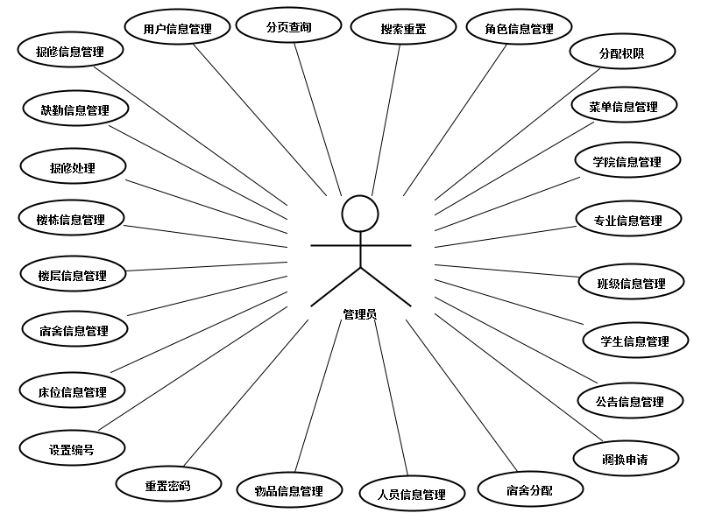
图2.2 管理员用例图
学生输入账号和密码后选择学生角色进入系统，在系统中可以进行学生所有功能的操作。
在系统中学生选择宿舍管理功能后，点击选择宿舍，显示出所有床位的信息，点击宿舍空床位进行选择；点击我的宿舍，查看已选择的宿舍信息，通过点击调换寝室按钮，进行宿舍调换申请。学生点击报修管理功能后，在报修列表中显示出报修信息，通过点击新增按钮进行报修申请，学生还可以进行编辑、删除以及按照宿舍名称查找和查找后的重置操作。学生选择公告管理功能后，点击公告列表，可以查看到管理员发布的所有通知信息，并可以输入公告标题进行条件查找，还可以进行查找后的重置操作。学生操作完成后，点击右上方的退出登录按钮就返回到了登录界面。学生用例图如图2.3所示。
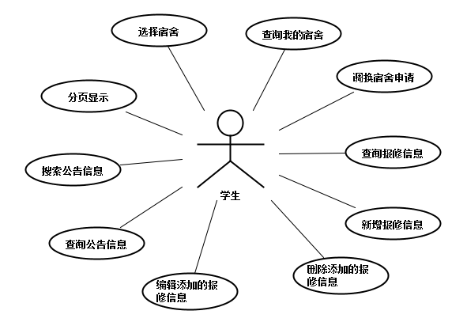
图2.3 学生用例图

2.4 系统非功能需求
衡量一个系统是否合格的标准是它能否稳定，高效，长期的运行。因此在高校宿舍管理系统的开发过程中，要保证系统的可靠性、安全性、可维护性以及可用性是尤为关键的。高校宿舍管理系统的非功能需求是多方面的，要能够保证各个角色数据的完整性和安全性，避免数据丢失或损坏；具备良好的响应性能，可以快速响应用户请求；具备良好的可维护性，方便对代码进行维护升级；具备一定的扩展性，方便后期添加新的功能模块；具备一定的兼容性，能够运行在不同的浏览器上等。除此之外，还需要在系统设计和实现时进行权衡和优化，以确保系统能够满足用户的各种要求和期望。

2.5 本章小结
本章主要对高校宿舍管理系统进行系统分析，详细地研究了各个功能模块及其子功能需求，并且对非功能需求进行深入分析，通过本章内容对整体的系统需求有了明确的规划。

3 系统设计

3.1 架构设计

3.1.1 系统体系结构
高校宿舍管理系统采用的是前后端分离的架构模式，前后端分离的架构模式实现了前后端的解耦合，使得前端和后端可以独立开发、测试和部署。前端采用Vue框架，实现了组件化开发，使得前端代码更加清晰、易于维护和扩展。后端采用Spring Boot框架，实现了快速开发和易于维护，同时采用MyBatis作为ORM框架，实现了数据访问的简化和优化。系统架构原理如图3.1所示。
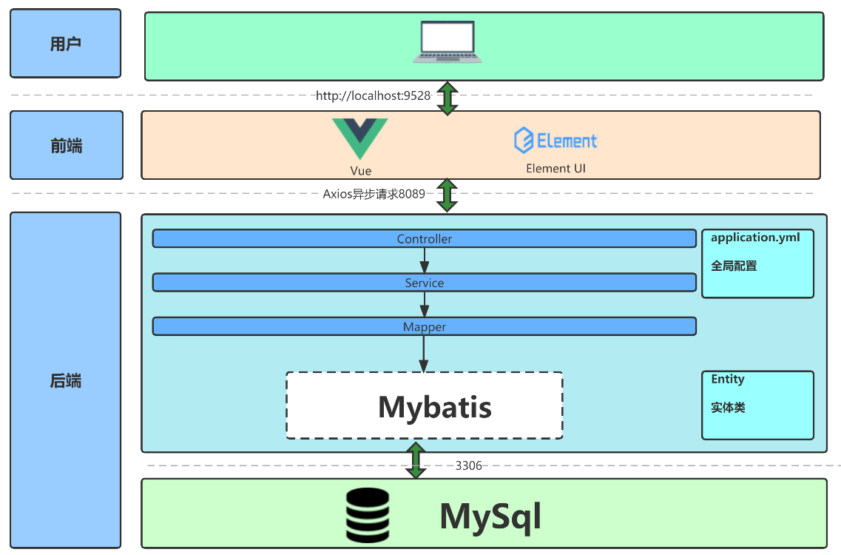
图3.1 系统架构原理图

3.1.2 前端结构设计
前端的设计上采用Vue框架搭建，使用了Element-UI组件和一些开源工具。在项目中创建不同的文件目录来管理不同的内容，比如在src文件下创建了assets目录用来存放图片；创建了utils目录，在该目录下管理工具类，例如在其中的http.js中封装了请求方法，在index.js中设置了日期时间的算法等；创建了components目录用来管理一些组件信息；创建了views目录用来管理系统的所有页面文件。通过创建以上的内容将前端框架搭建起来进行开发。

3.1.3 后端结构设计
后端的设计目的是用来处理业务逻辑和数据存储的，采用了Spring Boot框架进行搭建，在项目的结构上采用的是多模块化的思想，它的优点是可以将不同的功能模块分别放在不同的文件目录下，使得代码结构更加清晰，易于维护和扩展。后端的架构采用的是MVC架构，MVC分别是模型、视图、控制器，其核心思想是通过将业务逻辑、数据、显示分离来组织代码。对于数据库的操作采用了MyBatis框架实现的，MyBatis框架具备灵活性高、易于集成和性能优越的优点，能够更好的操作数据库。并且将数据库的表映射为实体类，以显示数据。MVC架构如图3.2所示。
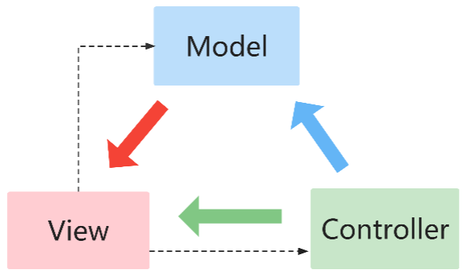
图3.2 MVC架构图

3.2 详细设计
在高校宿舍管理系统中，一共涉及到了23个包，在每个包下分别对应Controller类，Entity实体类，Service类以及Mapper类。对于不同的功能创建不同的类，使整个项目结构更加清晰。本文针对宿舍管理系统的核心功能进行类图创建，通过类图更好地理解系统的结构和功能，并通过时序图来描述系统功能的流程。
本章以管理员查询宿舍、添加宿舍、添加缺勤学生以及学生查询选择的宿舍、添加报修为例来介绍系统的详细设计。管理员管理宿舍信息类图如图3.3所示，并通过3.2.1节和3.2.2节来详细描述管理员查询和添加宿舍信息的功能设计。

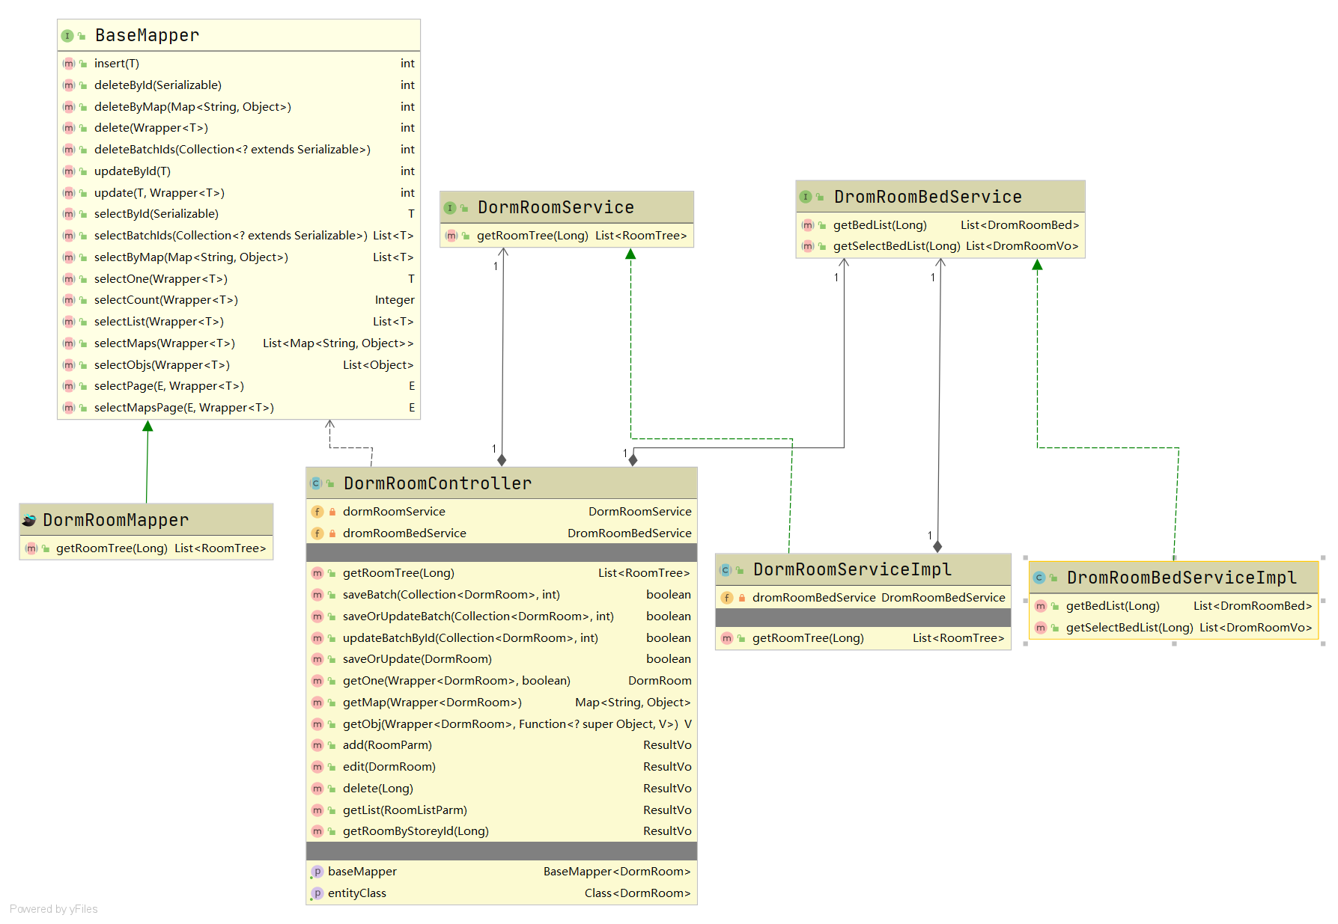
图3.3 管理员管理宿舍信息类图

3.2.1 管理员查询宿舍信息
管理员选择对应的角色登录进入系统，点击菜单栏中的宿舍管理，然后前端控制器进行拦截，根据URL地址找到宿舍管理对应的DormRoomController，在Controller中实现getRoomByStoreyId()方法查询宿舍，并调用DormRoomService层的getRoomTree()用来实现根据层数Id查询宿舍信息，Service层再去调用DormRoomMapper层的getRoomTree()方法，在Mapper层通过MyBatis框架执行查询宿舍信息的SQL语句，将查询到的宿舍信息回传给DormRoomService层，再传递给DormRoomController层，最后将结果以JSON格式传递给前端。管理员查询宿舍管理信息的时序图如图3.4所示。
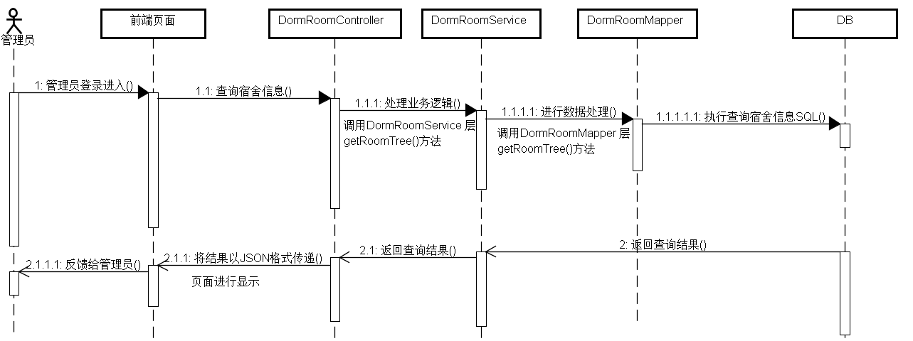
图3.4 管理员查询宿舍管理信息时序图

3.2.2 管理员添加宿舍信息
管理员点击新增宿舍选项，根据每个班级的男女人数，选择添加男女生宿舍，前端控制器拦截到管理员的请求，根据URL找到添加宿舍对应的DormRoomController，并实现add()方法添加宿舍，再由Controller层去调用对应的DormRoomService层的saveBatch()方法进行房间保存，Service层再去调用DormRoomMapper层方法并在Mapper层通过映射文件执行添加宿舍的SQL语句，将添加后的结果返回给DormRoomService层，再返回给DormRoomController层，最后将结果以JSON格式传递给前端页面，前端页面接收结果，如果添加成功会显示分配宿舍成功的提示。管理员添加宿舍的时序图如图3.5所示。
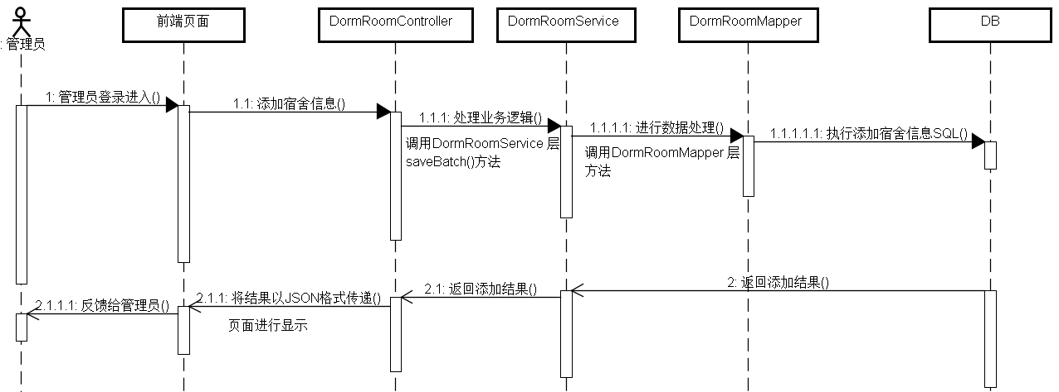
图3.5 管理员添加宿舍时序图
管理员添加缺勤学生功能设计类图如图3.6所示，并通过3.2.3节进行功能详细设计。
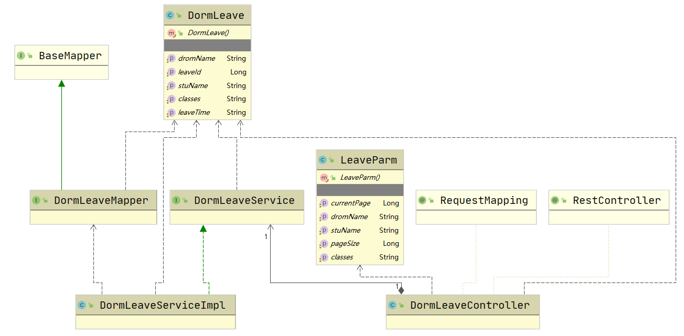
图3.6 管理员添加缺勤学生信息类图

3.2.3 管理员添加缺勤学生
管理员点击考勤管理，在考勤管理的缺勤列表中点击添加缺勤学生，前端控制器拦截到管理员的请求，根据URL找到添加缺勤学生对应的DormLeaveController并实现add()添加方法，由Controller层调用对应的DormLeaveService层的save()方法，Service层再去调用DormLeaveMapper层方法，并在Mapper层执行添加缺勤学生的SQL语句，完成添加操作。将添加后的结果返回给DormLeaveService层，再返回给DormLeaveController层，最后前端控制器将添加结果以JSON格式传递给前端页面，前端页面接收结果并显示。管理员添加缺勤学生的时序图如图3.7所示。
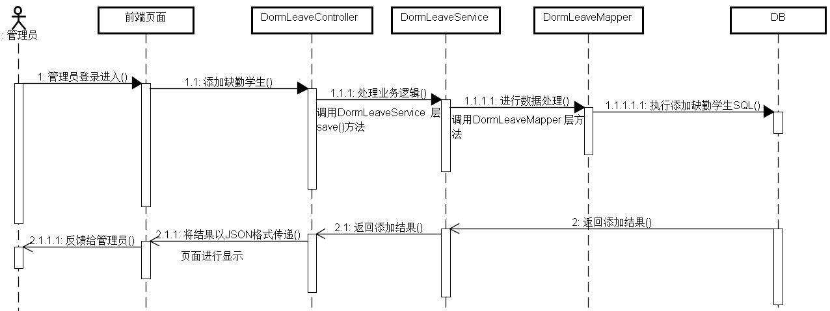
图3.7 管理员添加缺勤学生时序图
管理员分配权限设计类图如图3.8所示，并通过3.2.4节进行功能详细设计。
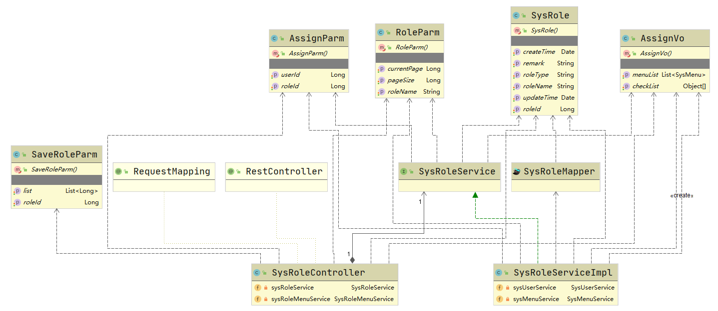
图3.8 管理员分配权限类图

3.2.4 管理员分配权限
管理员点击系统管理中的角色管理，再点击角色对应的分配权限按钮，前端控制器拦截到管理员的请求，根据URL找到查询权限对应的SysRoleController并实现getList()方法进行查询，由Controller层调用对应的SysRoleService层，通过其实现类实现getAssignShow()方法，根据id查询出对应的权限，Service层再去调用SysRoleMapper层，并在Mapper层执行查询的SQL语句，最后将查询到的角色对应的权限返回到前端进行显示，管理员根据需要对角色权限进行分配。管理员分配权限的时序图如图3.9所示。
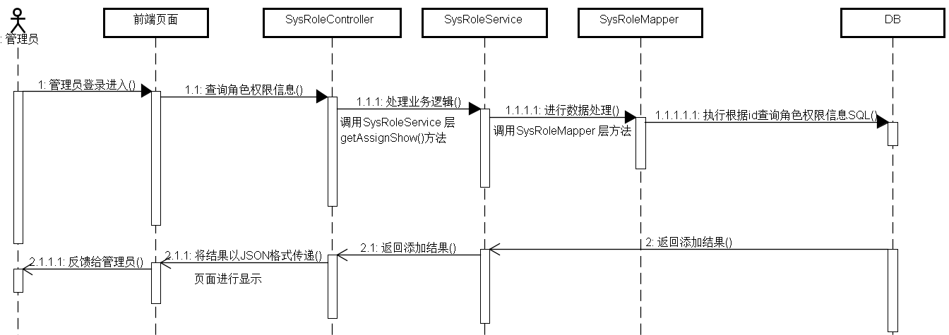
图3.9 管理员分配权限时序图
学生查询选择的宿舍信息功能类图如图3.10所示，并通过3.2.5节进行详细的功能设计。
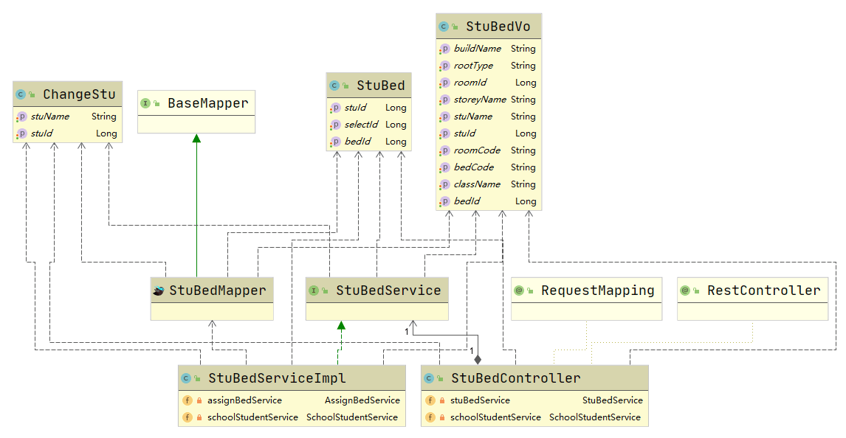
图3.10 学生查询选择的宿舍信息功能类图

3.2.5 学生查询选择的宿舍
学生选择对应的角色登录进入系统，选择宿舍管理中的我的宿舍功能，前端控制器拦截学生请求，根据URL找到我的宿舍对应的StuBedController，通过getStuBedList()方法实现查询选择的宿舍，再由Controller调用StuBedService层对应的getStuBedList()方法，通过stuId进行宿舍查找，Service层再去调用StuBedMapper层的方法，在StuBedMapper层通过MyBatis执行查询的SQL语句，将查询到的宿舍信息回传给StuBedService层，再回传给StuBedController层，最后将结果以JSON格式传递给前端，前端接收结果进行显示。学生查询选择的宿舍信息的时序图如图3.11所示。
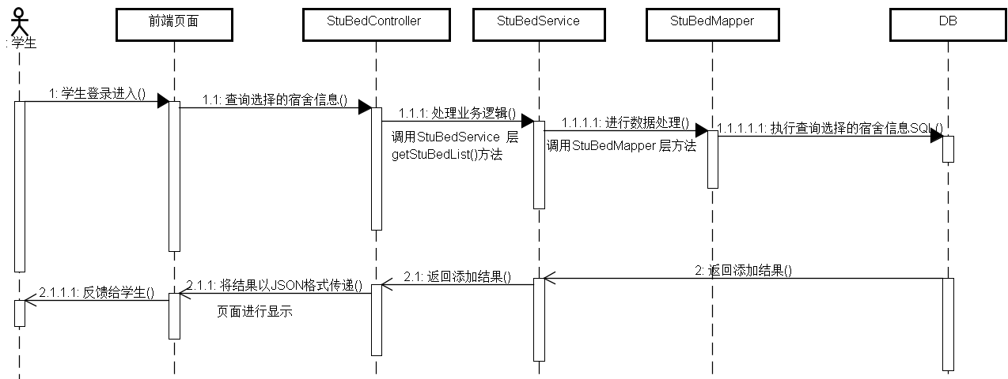
图3.11 学生查询选择的宿舍信息时序图
学生添加报修信息的功能类图如图3.12所示，并通过3.2.6节进行功能的详细设计。
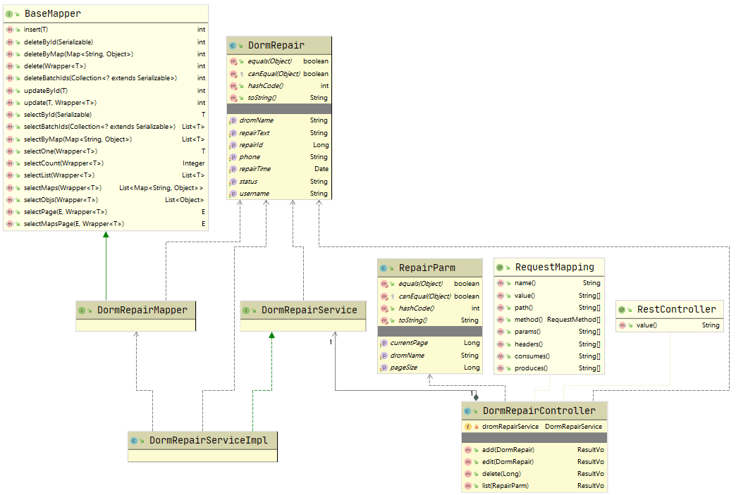
图3.12 学生添加报修信息功能类图

3.2.6 学生添加报修信息
学生成功登录系统后，选择报修管理进行报修信息的添加，前端控制器拦截学生的请求，根据URL找到添加报修信息对应的DormRepairController，实现add()方法添加报修，再由Controller调用DormRepairService层对应的save()方法并进行条件判断，Service层再去调用DormRepairMapper层的方法，并在DormRepairMapper层通过MyBatis执行添加报修信息的SQL语句，将添加报修信息的结果回传给DormRepairService层，再传递给DormRepairController层，最后前端控制器将结果以JSON格式传递给前端页面并渲染显示出来。学生添加报修信息的时序图如图3.13所示。
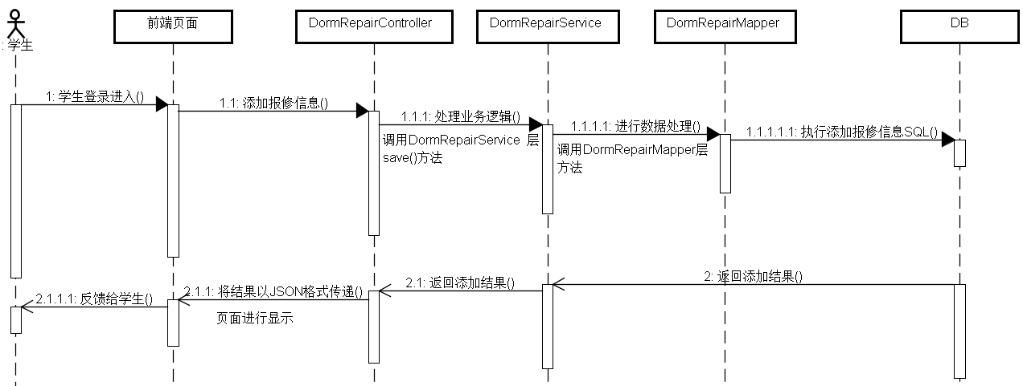
图3.13 学生添加报修信息时序图

3.3 数据库设计

3.3.1 数据库实现
根据数据库设计，系统中共有22张数据表。包括：学院表，专业表，班级表，学生表，学生角色表，楼栋表，楼层表，宿舍表，床位表，考勤表，报修管理表，物品出入登记表，来访人员登记表，公告表，用户表，用户角色表，角色表，角色菜单表，菜单表，学生选择宿舍表，调换宿舍表，宿舍数据显示表等。如图3.14所示。
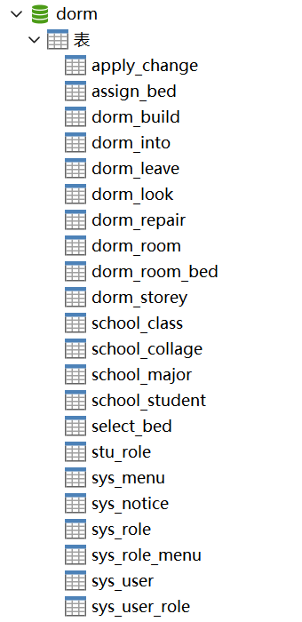
图3.14 数据库表结构

3.3.2 数据库概要设计
通过上述的分析并结合高校宿舍管理系统的功能需求，本系统采用了MySQL数据库，并且对数据库概要模型通过E-R图展示出来。高校宿舍管理系统E-R图如图3.15所示。
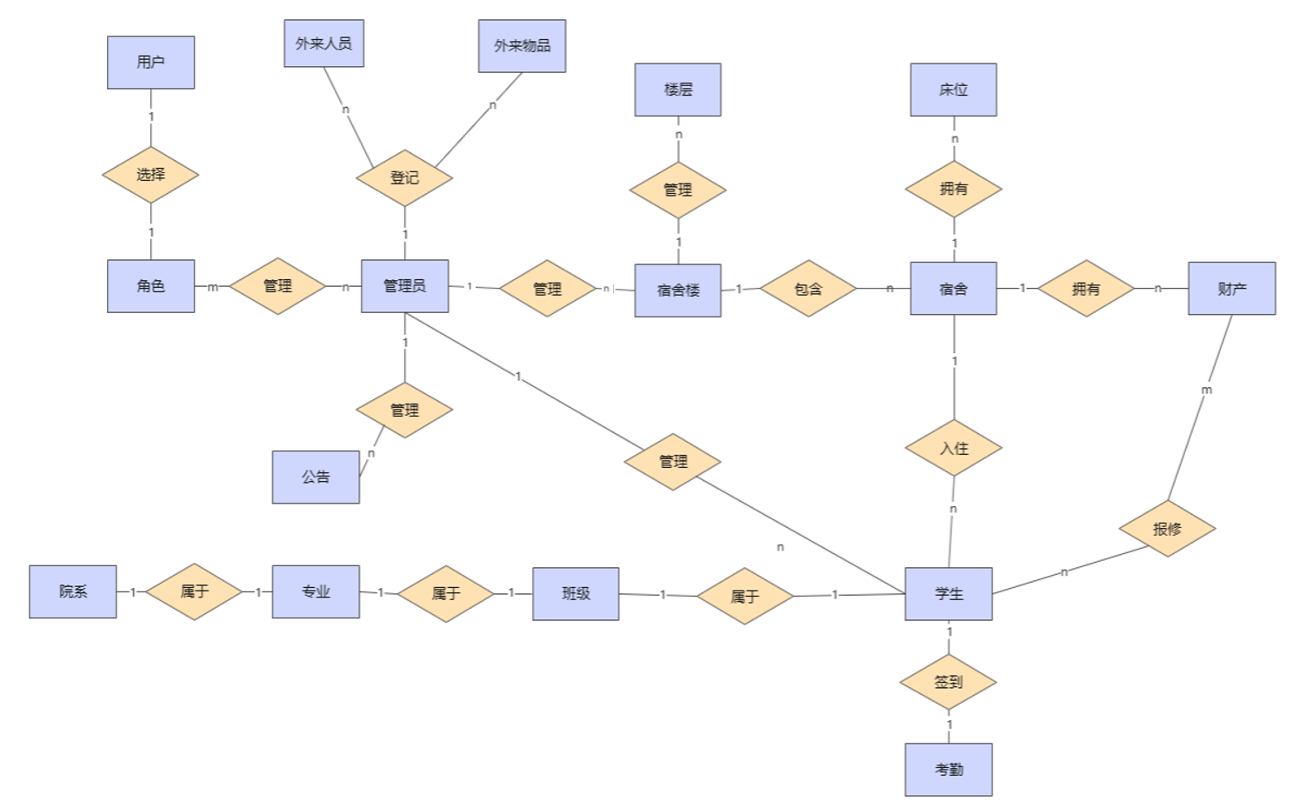
图3.15 高校宿舍管理系统E-R图

3.3.3 数据表设计
在高校宿舍管理系统中一共涉及到22张数据库表，本文针对重要的数据库表进行论述，其中重要的表结构如下。
（1）用户表
该表用来管理用户信息，涉及到的字段包括：用户id、登录账户、是否为超级管理员、帐户是否过期、帐户是否被锁定、密码是否过期、帐户是否可用、姓名、创建时间、更新时间等。该表的详细描述如表3.1所示。
表3.1 用户表（sys_user）
字段名称 | 数据类型 | 字段大小 | 是否主键 | 备注
user_id | int | 11 | 是 | 用户id
username | varchar | 64 | 否 | 登录账户
password | varchar | 128 | 否 | 登录密码
phone | varchar | 13 | 否 | 用户电话
email | varchar | 36 | 否 | 邮箱
sex | varchar | 2 | 否 | 0：男，1：女
is_admin | tinyint | 2 | 否 | 是否为超级管理员
is_account_non_expired | tinyint | 2 | 否 | 帐户是否过期
is_account_non_locked | tinyint | 2 | 否 | 帐户是否被锁定
is_credentials_non_expired | tinyint | 2 | 否 | 密码是否过期
is_enabled | tinyint | 2 | 否 | 帐户是否可用
nick_name | varchar | 36 | 否 | 姓名
create_time | datetime |  | 否 | 创建时间
update_time | datetime |  | 否 | 更新时间
（2）用户角色表
该表用来管理用户对应的角色信息，涉及到的字段包括：主键、角色和用户id等。该表的详细描述如表3.2所示。
表3.2 用户角色表（sys_user_role）
字段名称 | 数据类型 | 字段大小 | 是否主键 | 备注
user_role_id | int | 11 | 是 | 主键
user_id | int | 11 | 否 | 用户id
role_id | int | 11 | 否 | 角色id
（3）角色表
该表用来管理角色信息，涉及到的字段包括：角色id、角色名称、角色类型、备注、创建时间、更新时间等。该表的详细描述如表3.3所示。
表3.3 角色表（sys_role）
字段名称 | 数据类型 | 字段大小 | 是否主键 | 备注
role_id | int | 11 | 是 | 角色id
role_name | varchar | 64 | 否 | 角色名称
role_type | varchar | 2 | 否 | 角色类型(1系统用户 2学生)
remark | varchar | 128 | 否 | 备注
create_time | datetime |  | 否 | 创建时间
update_time | datetime |  | 否 | 更新时间
（4）角色菜单表
该表用来管理角色对应的菜单信息，涉及到的字段包括：主键、菜单和角色id等。该表的详细描述如表3.4所示。
表3.4 角色菜单表（sys_role_menu）
字段名称 | 数据类型 | 字段大小 | 是否主键 | 备注
role_menu_id | int | 11 | 是 | 主键
menu_id | int | 11 | 否 | 菜单id
role_id | int | 11 | 否 | 角色id
（5）菜单表
该表用来管理菜单信息，涉及到的字段包括：菜单名称、权限字段、菜单图标等。该表的详细描述如表3.5所示。
表3.5 菜单表（sys_menu）
字段名称 | 数据类型 | 字段大小 | 是否主键 | 备注
menu_id | int | 11 | 是 | 菜单id
parent_id | int | 11 | 否 | 父级菜单id
title | varchar | 64 | 否 | 菜单名称
code | varchar | 64 | 否 | 权限字段
name | varchar | 36 | 否 | 路由name
path | varchar | 36 | 否 | 路由path
url | varchar | 128 | 否 | 组件路径
type | varchar | 2 | 否 | 类型(0目录 1菜单2按钮)
icon | varchar | 36 | 否 | 菜单图标
parent_name | varchar | 64 | 否 | 上级菜单名称
order_num | int | 11 | 否 | 序号
create_time | datetime |  | 否 | 创建时间
update_time | datetime |  | 否 | 更新时间
（6）楼栋表
该表用来管理每栋楼的信息，涉及到的字段包括：栋数id、用户id、序号等。该表的详细描述如表3.6所示。
表3.6 楼栋表（dorm_build）
字段名称 | 数据类型 | 字段大小 | 是否主键 | 备注
build_id | int | 11 | 是 | 栋数id
user_id | int | 11 | 否 | 用户id
build_storey | int | 11 | 否 | 层数
sex | varchar | 2 | 否 | 性别 0：男 1：女
build_name | varchar | 36 | 否 | 栋数名称
order_num | int | 11 | 否 | 序号
（7）楼层表
该表用来管理每栋楼的楼层信息，涉及到的字段包括：层数id、栋数id等。该表的详细描述如表3.7所示。
表3.7 楼层表（dorm_storey）
字段名称 | 数据类型 | 字段大小 | 是否主键 | 备注
storey_id | int | 11 | 是 | 层数id
build_id | int | 11 | 否 | 栋数id
storey_name | varchar | 36 | 否 | 层名称
order_num | int | 11 | 否 | 序号
（8）宿舍表
该表用来管理宿舍信息，涉及到的字段包括：宿舍id、层数id、宿舍编号等。该表的详细描述如表3.8所示。
表3.8 宿舍表（dorm_room）
字段名称 | 数据类型 | 字段大小 | 是否主键 | 备注
room_id | int | 11 | 是 | 宿舍id
storey_id | int | 11 | 否 | 层数id
root_type | varchar | 10 | 否 | 宿舍规格 1人间 2人间 4人间 6人间
room_code | varchar | 36 | 否 | 宿舍编号
total_bed | int | 11 | 否 | 容纳人数
（9）床位表
该表用来管理每间宿舍的床位信息，涉及到的字段包括：床位id、宿舍id等。该表的详细描述如表3.9所示。
表3.9 床位表（dorm_room_bed）
字段名称 | 数据类型 | 字段大小 | 是否主键 | 备注
bed_id | int | 11 | 是 | 床位id
room_id | int | 11 | 否 | 宿舍id
bed_code | varchar | 36 | 否 | 床位编号
（10）学生表
该表用来管理学生信息，涉及到的字段包括：学生id、班级id、姓名等。该表的详细描述如表3.10所示。
表3.10 学生表（school_student）
字段名称 | 数据类型 | 字段大小 | 是否主键 | 备注
stu_id | int | 11 | 是 | 学生id
class_id | int | 11 | 否 | 班级id
stu_name | varchar | 36 | 否 | 姓名
sex | varchar | 2 | 否 | 性别 0：男 1：女
stu_num | varchar | 64 | 否 | 学号
id_card | varchar | 36 | 否 | 身份证
phone | varchar | 16 | 否 | 手机号
password | varchar | 128 | 否 | 密码
（11）考勤表
该表用来管理学生的缺勤情况，涉及到的字段包括：主键、班级、姓名、宿舍名称、缺勤时间等。该表的详细描述如表3.11所示。
表3.11 考勤表（dorm_leave）
字段名称 | 数据类型 | 字段大小 | 是否主键 | 备注
leave_id | int | 11 | 是 | 主键
classes | varchar | 64 | 否 | 班级
stu_name | varchar | 64 | 否 | 姓名
drom_name | varchar | 64 | 否 | 宿舍名称
leave_time | varchar | 32 | 否 | 缺勤时间

3.4 本章小结
本章主要阐述了高校宿舍管理系统的结构设计、核心功能和数据库的设计。并绘制了时序图和E-R图，对重要的数据库表进行了详细说明。

4 系统实现

4.1 开发规范
高校宿舍管理系统在开发过程中遵循Java编码规范并且使用驼峰命名法，注释清晰明了。在数据库的设计上遵循数据库设计规范，表名、字段名使用小写字母，使用下划线分隔单词。在接口的设计上使用了JSON格式传输数据。高校宿舍管理系统严格按照开发规范进行代码编写，它可以帮助提高代码的质量、提高团队协作能力和保证系统稳定性，是开发过程中非常重要的一环。

4.2 核心功能实现

4.2.1 管理员功能模块的实现
（1）管理员登录
管理员进入高校宿舍管理系统选择管理员角色，点击登录进入到系统中。根据管理员的权限显示出菜单栏对应的功能，并对其进行操作。管理员登录界面如图4.1所示。
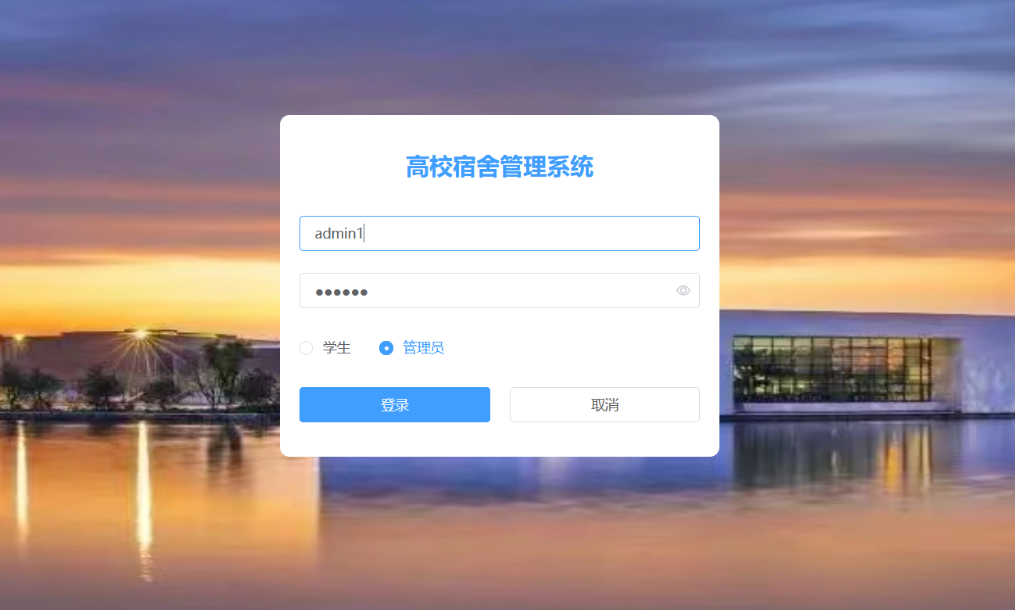
图4.1 高校宿舍管理系统管理员登录界面
管理员登录的核心代码：
//登录
@PostMapping("/login")
public ResultVo login(@RequestBody LoginParm parm) {
if (StringUtils.isEmpty(parm.getUsername()) || StringUtils.isEmpty(parm.getPassword()) || StringUtils.isEmpty(parm.getUserType())) {
return ResultUtils.error("用户名或密码不能为空!");
}
//获取密码
String password = DigestUtils.md5DigestAsHex(parm.getPassword().getBytes());
if (parm.getUserType().equals("1")) {
//构造查询条件
QueryWrapper<SysUser> query = new QueryWrapper<>();
query.lambda().eq(SysUser::getUsername, parm.getUsername()).eq(SysUser::getPassword,password);
SysUser user = sysUserService.getOne(query);
if (user == null) {
return ResultUtils.error("用户名或密码错误!");
}
//生成token
Map<String,String> map = new HashMap<>();
map.put("userId",Long.toString(user.getUserId()));
map.put("username",user.getUsername());
String token = jwtUtils.generateToken(map);
//设置返回值
LoginResult result = new LoginResult();
result.setUserId(user.getUserId());
result.setToken(token);
result.setUsername(user.getUsername());
result.setUserType(parm.getUserType());
return ResultUtils.success("登录成功",result);
}
}

中间部分论文被省略。。

4.2.2 学生功能模块的实现
（1）学生登录
学生根据管理员分配的学号和密码进行登录，登录时选择学生角色，登录成功后进入到系统中。之后可以进行宿舍选择、维修上报、公告管理等。学生登录界面如图4.16所示。
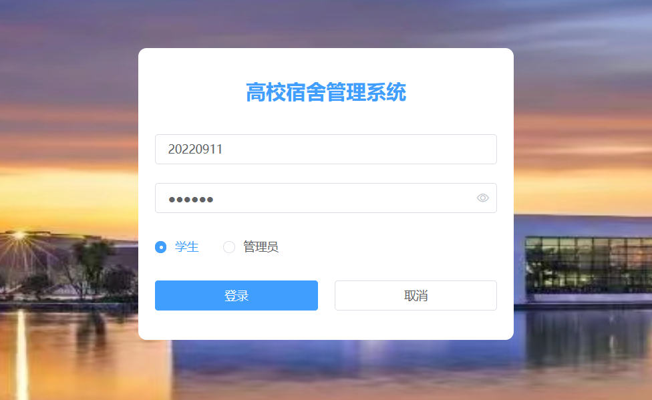
图4.16 高校宿舍管理系统的学生登录界面
学生登录的核心代码：
}
（4）公告管理
学生点击公告管理会弹出公告列表，在公告列表中显示管理员发布的公告信息，包括标题、内容和发布时间。学生可以根据需要的内容，对公告标题进行搜索。在显示上采用了分页功能，每页只显示十条数据，多的数据会显示在下一页中。公告列表如图4.22所示。
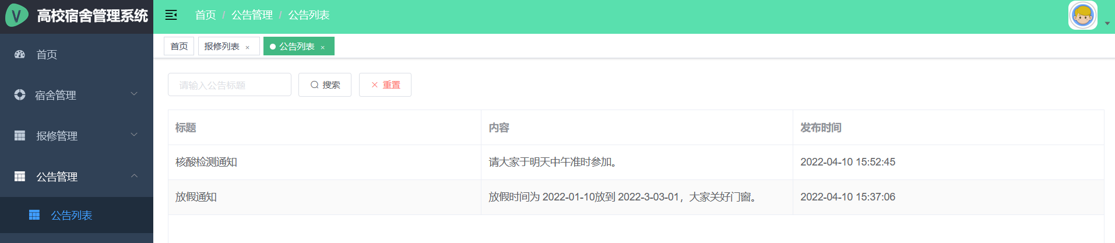
图4.22 高校宿舍管理系统的公告列表界面
公告管理和分页核心代码：
<el-form :model="searchModel" :inline="true" size="small">
<el-form-item>
<el-input
v-model="searchModel.noticeTitle"
placeholder="请输入公告标题"
></el-input>
</el-form-item>
<el-form-item>
<el-button icon="el-icon-search" @click="searchBtn">搜索</el-button>
<el-button style="color: #ff7670" icon="el-icon-close" @click="resetBtn"
>重置</el-button
>
<el-button
v-permission="['sys:sysNotice:add']"
type="primary"
icon="el-icon-plus"
@click="addBtn"
>新增</el-button
>
</el-form-item>
</el-form>
<!-- 分页 -->
<el-pagination
@size-change="sizeChange"
@current-change="currentChange"
:current-page.sync="searchModel.currentPage"
:page-sizes="[10, 20, 40, 80, 100]"
:page-size="searchModel.pageSize"
layout="total, sizes, prev, pager, next, jumper"
:total="searchModel.total"
background
>
</el-pagination>

4.3 本章小结
本章主要介绍了高校宿舍管理系统的系统实现部分。主要从两个方面进行论述，分别是开发规范和核心功能实现这两个部分。详细介绍了系统开发所遵循的规范，针对核心功能进行详细描述，并通过截图和代码的形式将实现过程展示出来。

5 系统测试

5.1 测试计划
系统测试的目的是验证系统是否符合需求和规格，是否能够满足用户的期望和需求。它是在软件开发的最后阶段进行的，它是整个软件开发过程中的最后一道关卡，也是最重要的一道关卡。针对高校宿舍管理系统制定了如下的测试计划。如表5.1所示。
表5.1 高校宿舍管理系统测试计划表
测试模式 | 测试方法 | 测试标准
核心功能测试 | 针对管理员和学生两个角色，  分别将其核心功能运行操作一遍 | 所有核心功能都能够正常运行
兼容性运行测试 | 在不同的浏览器上运行系统 | 能够适配运行在不同浏览器上

5.2 功能测试

5.2.1 管理员功能模块的测试
针对管理员的登录、系统管理等核心功能进行测试。检验其能否达到标准。
管理员进行登录测试，如表5.2所示。
表5.2 管理员登录测试表
编号 | 测试方法 | 预期结果 | 实际结果
1 | 管理员输入正确的帐户和密码，  正确选择角色 | 成功登录 | 与预期结果一致
2 | 管理员输入错误帐户和密码，  或者选择错误角色 | 登录失败 | 与预期结果一致
管理员登录成功后进行系统管理测试，如表5.3所示。
表5.3 系统管理测试表
编号 | 测试方法 | 预期结果 | 实际结果
1 | 在用户管理中对  管理员信息进行添加 | 成功添加管理员 | 与预期结果一致
2 | 在用户管理中对  管理员信息进行编辑 | 成功编辑管理员信息 | 与预期结果一致
3 | 在用户管理中对  管理员信息进行删除 | 成功删除管理员信息 | 与预期结果一致
4 | 在用户管理中通过输入姓名和电话，对管理员信息进行搜索和搜索重置 | 能精确搜索到想要的管理员信息 | 与预期结果一致
5 | 进入用户管理中显示出  所有管理员信息 | 成功显示出所有管理员信息 | 与预期结果一致
（表5.3续表）
编号 | 测试方法 | 预期结果 | 实际结果
6 | 进入角色管理中显示出  管理员和学生两个角色的信息 | 成功显示角色信息 | 与预期结果一致
7 | 在角色管理中对角色  信息进行添加 | 成功添加角色信息 | 与预期结果一致
8 | 在角色管理中对  角色信息进行编辑 | 成功编辑角色信息 | 与预期结果一致
9 | 在角色管理中对  角色信息进行删除 | 成功删除角色信息 | 与预期结果一致
10 | 在角色管理中对新增的  角色进行权限分配 | 成功分配权限 | 与预期结果一致
11 | 在角色管理中根据  角色名称进行搜索 | 成功查询角色信息 | 与预期结果一致
12 | 进入菜单管理中显示出  菜单栏所有功能信息 | 成功显示菜单栏中的功能 | 与预期结果一致
13 | 将菜单栏功能添加到菜单管理中 | 成功添加菜单栏中的功能  到菜单管理中 | 与预期结果一致
14 | 对菜单管理中的功能进行编辑 | 成功编辑菜单管理中的功能 | 与预期结果一致
15 | 对菜单管理中的功能进行删除 | 成功删除菜单管理中的功能 | 与预期结果一致
管理员登录成功后进行学生管理测试，如表5.4所示。
表5.4 学生管理测试表
编号 | 测试方法 | 预期结果 | 实际结果
1 | 进入学生管理的学生列表中，  显示出所有学生信息 | 成功显示所有学生信息 | 与预期结果一致
2 | 在学生列表中新增学生 | 成功新增学生信息 | 与预期结果一致
3 | 在学生列表中编辑学生信息 | 成功编辑学生信息 | 与预期结果一致
4 | 在学生列表中删除学生信息 | 成功删除学生信息 | 与预期结果一致
5 | 在学生列表中为学生重置密码 | 成功重置学生密码 | 与预期结果一致
6 | 在学生列表中根据学院、专业、班级  以及学生姓名，对学生进行精确查找 | 成功查询学生信息 | 与预期结果一致
管理员登录成功后进行宿舍管理测试，如表5.5所示。
表5.5 宿舍管理测试表
编号 | 测试方法 | 预期结果 | 实际结果
1 | 进入宿舍管理中的楼栋管理显示  出所有楼房和层数信息 | 成功显示楼房和层数信息 | 与预期结果一致
2 | 在楼栋管理中新增栋数 | 成功新增栋数 | 与预期结果一致
3 | 在楼栋管理中编辑栋数 | 成功编辑栋数 | 与预期结果一致
4 | 在楼栋管理中删除栋数 | 成功删除栋数 | 与预期结果一致
5 | 在楼栋管理中为每栋楼新增层数 | 成功新增层数 | 与预期结果一致
（表5.5续表）
编号 |  | 测试方法 |  | 预期结果 |  | 实际结果
6 | 在楼栋管理中编辑层数 |  | 成功编辑层数 |  | 与预期结果一致
7 | 在楼栋管理中删除层数 |  | 成功删除层数 |  | 与预期结果一致
8 |  | 在楼栋管理中根据楼栋名称  进行搜索 |  | 成功查询楼栋信息 |  | 与预期结果一致
9 |  | 进入宿舍管理中的设置编号，  显示出所有楼层宿舍的床位信息 |  | 成功显示所有楼层宿舍床位信息 |  | 与预期结果一致
10 |  | 在设置编号中对每间宿舍进行  人数分配 |  | 成功分配宿舍人数 |  | 与预期结果一致
11 |  | 对宿舍信息进行编辑 |  | 成功编辑宿舍信息 |  | 与预期结果一致
12 |  | 对宿舍信息进行删除 |  | 成功删除宿舍信息 |  | 与预期结果一致
13 |  | 对每间宿舍床位信息进行编辑 |  | 成功编辑床位信息 |  | 与预期结果一致
14 |  | 对每间宿舍床位信息进行删除 |  | 成功删除床位信息 |  | 与预期结果一致
15 |  | 对每间宿舍床位进行初始化 |  | 成功初始化床位信息 |  | 与预期结果一致
16 |  | 进入宿舍管理中显示出所有楼层的每间宿舍入住信息 |  | 成功显示入住信息 |  | 与预期结果一致
17 |  | 在宿舍管理中分配学生入住 |  | 成功分配学生入住 |  | 与预期结果一致
18 |  | 在宿舍管理中删除学生入住信息 |  | 成功删除学生入住信息 |  | 与预期结果一致
19 |  | 进入分配宿舍中显示出所有班级人数信息和分配的宿舍信息 |  | 成功显示班级人数和宿舍信息 |  | 与预期结果一致
20 |  | 在分配宿舍中对男生进行宿舍分配 |  | 成功为男生分配宿舍 |  | 与预期结果一致
21 |  | 在分配宿舍中对女生进行宿舍分配 |  | 成功为女生分配宿舍 |  | 与预期结果一致
22 |  | 在分配宿舍中清空宿舍信息 |  | 成功清空宿舍信息 |  | 与预期结果一致
23 |  | 在分配宿舍中根据年份和班级进行精确查找 |  | 成功查找班级信息 |  | 与预期结果一致
24 |  | 进入调换申请中显示需要调换宿舍的学生信息 |  | 成功显示想要调换宿舍的学生信息 |  | 与预期结果一致
25 |  | 在调换申请中处理学生请求 |  | 成功处理学生的请求 |  | 与预期结果一致

5.2.2 学生功能模块的测试
针对学生的登录功能、宿舍管理、报修管理、公告管理等核心功能进行测试。检测各个核心功能能否达到预期效果。学生进行登录测试，如表5.6所示。
表5.6 学生登录测试表
编号 | 测试方法 | 预期结果 | 实际结果
1 | 学生输入正确的帐户和密码，正确选择角色 | 成功登录 | 与预期结果一致
2 | 学生输入错误帐户和密码，或者选择错误的角色 | 登录失败 | 与预期结果一致
学生登录成功后进行宿舍管理测试，如表5.7所示。
表5.7 学生宿舍管理测试表
编号 | 测试方法 | 预期结果 | 实际结果
1 | 进入宿舍管理中的选择宿舍，  显示出宿舍信息 | 成功显示宿舍信息 | 与预期结果一致
2 | 在宿舍管理中选择宿舍 | 成功选择宿舍 | 与预期结果一致
3 | 进入我的宿舍显示出已  选择的宿舍信息 | 成功显示已选择的宿舍信息 | 与预期结果一致
4 | 在我的宿舍中进行调换宿舍申请 | 成功申请宿舍调换 | 与预期结果一致
学生登录成功后进行报修管理测试，如表5.8所示。
表5.8 学生报修管理测试表
编号 | 测试方法 | 预期结果 | 实际结果
1 | 进入报修管理的报修列表中显示  报修信息和报修状态 | 成功显示报修信息和  报修状态 | 与预期结果一致
2 | 在报修列表下新增报修信息 | 成功新增报修信息 | 与预期结果一致
3 | 在报修列表下编辑报修信息 | 成功编辑报修信息 | 与预期结果一致
4 | 在报修列表下删除报修信息 | 成功删除报修信息 | 与预期结果一致
5 | 在报修列表下通过搜索宿舍名称  显示对应的报修信息 | 成功查询到对应的  报修信息 | 与预期结果一致
学生登录成功后进行公告管理测试，如表5.9所示。
表5.9 学生公告管理测试表
编号 | 测试方法 | 预期结果 | 实际结果
1 | 进入公告管理的公告列表中，  显示出公告信息 | 成功显示公告信息 | 与预期结果一致
2 | 在公共列表中每页显示十条数据，  多出的数据进行分页显示 | 成功分页显示 | 与预期结果一致
3 | 在公告列表中通过搜索公告标题  显示对应的公告信息 | 成功查询到对应的  公告信息 | 与预期结果一致

5.3 兼容性测试
针对系统进行兼容性的测试，其目的是确保系统能够在不同的浏览器下正常运行，提高系统的稳定性和可靠性。如表5.10所示。
表5.10 高校宿舍管理系统兼容性测试表
编号 | 测试浏览器 | 预期结果 | 实际结果
1 | Google Chrome浏览器 | 能够正常运行，页面显示正常 | 与预期结果一致
2 | Firefox浏览器 | 能够正常运行，页面显示正常 | 与预期结果一致
3 | Edge浏览器 | 能够正常运行，页面显示正常 | 与预期结果一致
4 | 搜狗浏览器 | 能够正常运行，页面显示正常 | 与预期结果一致

5.4 本章小结
本章主要对高校宿舍管理系统进行系统测试，完成管理员功能模块和学生功能模块的测试，并且在不同的浏览器上运行，保证系统不会出现兼容性问题。通过系统测试保证系统的稳定性和可靠性，使系统能够正常运行。

结 论

该系统在开发上采用了Spring Boot框架和Vue框架，Spring Boot和Vue的结合可以快速搭建一个可靠、高效的后端服务和美观、易用的前端界面。两者的结合可以让开发者更加专注于业务逻辑的实现，而不必过多关注底层技术实现细节。系统的设计与实现需要考虑到多方面的因素。在本文的实现中，考虑到了宿舍管理、学生管理、报修管理等多个方面，通过对这些方面的综合考虑，实现了一个功能完备、易用的宿舍管理系统。
对于学校来说，高校宿舍管理系统在管理工作中非常重要。通过系统化的管理，学校可以更加便捷地管理宿舍和学生的信息。对于学生来说，可以更方便地进行宿舍选择，宿舍报修等操作，同时学校也能够及时关注到学生的生活状态，及时发现和解决宿舍安全问题，保障了学生的生活质量和人身安全。
本次高校宿舍管理系统的毕业设计中还存在部分的不足，在功能设计上需要进一步完善，性能上还有待进一步优化。系统的页面样式过于单调，这些内容后期需要对其进行完善改进。

参考文献

[1] 王珂莉. 计算机技术在艺术设计创作中的应用分析[J]. 绿色包装, 2022, No.76(04) : 90-92
[2] 刘华明,钱焕然,毕学慧等. 高校宿舍管理系统的设计与实现[J]. 通化师范学院学报, 2021, 42(10) : 89-93
[3] 李高鹏,熊作顺,颜宏伟等. 智慧宿舍管理系统[J]. 电子测试, 2021, No.473(20) : 127-128
[4] 朱庆磊,焦宝臣,王春雷等. 疫情防控下高校学生公寓管理信息化方案研究[J]. 高校后勤研究, 2022, No.249(12) : 30-31+37
[5] 唐瑞明,李论,陈珊. 高校宿舍管理系统综述[J]. 电子技术与软件工程, 2020, No.174(04) : 64-66
[6] 郁惠玲. 高校学生宿舍管理问题和研究策略[J]. 大众文艺, 2022, No.537(15) : 181-183
[7] 司利平. 浅谈Java在计算机软件开发中的应用[J]. 电脑知识与技术, 2021, 17(24) : 81-82
[8] 田甜. 计算机软件Java编程特点及其技术研究[J]. 无线互联科技, 2022, 19(03) : 30-31
[9] 杨宇,徐万明. 基于Springboot微信小程序用户管理系统设计[J]. 电脑与电信, 2022, No.302(03) : 63-67
[10] Jia Lihua,Yao Wen,Jiang Yingru,Li Yang,Wang Zhizhan,Li Haoran,Huang Fangfang,Li Jiaming,Chen Tiantian,Zhang Huiyong. Development of interactive biological web applications with R/Shiny.[J]. Briefings in bioinformatics, 2021,23(1)
[11] 郭文学. Web应用快速开发工具设计与实现[D]. 山东大学, 2022
[12] 刘力行. 互联网技术在水文测流平台自动控制系统中的应用[D]. 太原理工大学, 2021
[13] 黄晟祺,许林瑞,汪玉笳等. 基于前后端交互的就医无忧系统的设计与实现[J]. 软件工程, 2021, 24(06) : 53-56+49
[14] 何艳,张宁. 智能医疗问答系统的设计与实现[J]. 中国医疗设备, 2021, 36(09) : 100-103+108
[15] Yingying Chen,Taizhi Lv. Design and implementation of longitudinal project management system[J]. Information Systems and Economics, 2021,2(1)
[16] Ruijuan Han. Design of an interactive platform for online audio-visual teaching of English based on augmented reality technology[J]. International Journal of Continuing Engineering Education and Life-Long Learning, 2022,32(6)
[17] 陈翔,杨光,崔展齐,孟国柱,王赞. 代码注释自动生成方法综述[J]. 软件学报, 2021, 32(07) : 2118-2141
[18] Aldegunde José Antonio Álvarez,Sánchez Adrián Fernández,Saba Manuel,Bolaños Edgar Quiñones,Caraballo Luis R.. Spatiotemporal Analysis of PM2.5 Concentrations on the Incidence of Childhood Asthma in Developing Countries: Case Study of Cartagena de Indias, Colombia[J]. Atmosphere, 2022,13(9)
[19] 罗丹雯,王振宇,王孟博. 基于微信平台的旅游助手小程序设计[J]. 黑龙江科学, 2022, 13(08) : 86-88
[20] Guo Qingbin, Wang Yong, Dong Xiaobin. Effects of smart city construction on energy saving and CO2 emission reduction: Evidence from China[J]. Applied Energy, 2022,313

致 谢

时光飞逝，一转眼大学四年的生活就要结束了，这四年中由于疫情的原因，在学校的时间少之又少，现在回想起来是无比怀念学校的时光。在今后步入社会参加工作，大学的经历会是我人生中最宝贵的财富，我会带着这份财富继续前进，奔赴人生下一段旅程。
首先在这里我要感谢我的老师们，他们不仅在学习上对我们悉心教导，在生活中也处处关心我们，帮助我们成长。我还要由衷感谢我的指导老师张美欣老师和刘荫忠老师，他们在我整个毕业设计和毕业论文上给予了我无私的帮助和指导，在毕业设计上给我提出了许多宝贵的意见，帮助我完善程序功能，修改代码错误，让我的毕业设计更加丰富。在论文编写上，老师们对我严格要求，提出了很多宝贵的写作建议，帮我指出格式上的错误，我们共同探讨论文撰写的问题，帮助我不断完善论文，使我受益匪浅。
我还要感谢我的我的家人和朋友们，他们在我学习和生活中一直帮助我和支持我，让我在学习和生活中有了很大的动力，他们的支持和鼓励是我前进的动力。
最后，我再次向所有帮助我和支持我的人表示真挚的感谢，我会继续砥砺前行，努力提升自己。

